Мастер-класс
Вторая жизнь вещей
Футляр для сотового телефона из пластиковой бутылки

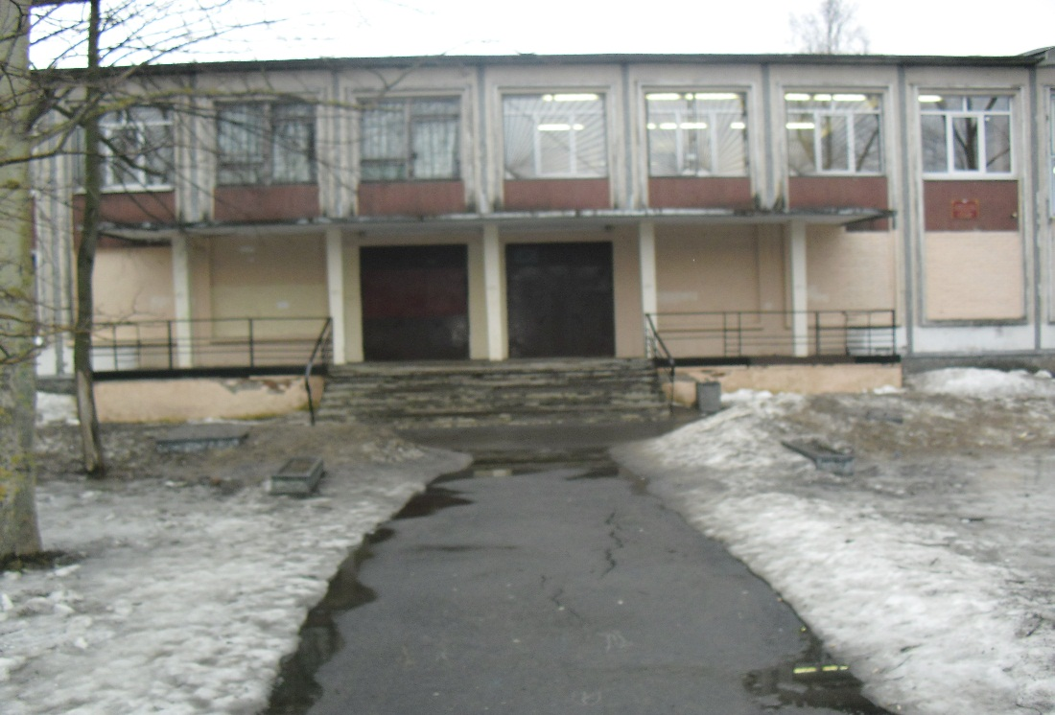
ГБОУ СОШ №149
Калининского района
г. Санкт – Петербурга
Учитель технологии
И.М. Тур

Мастер - класс учителя технологии ГБОУ СОШ N149 Тур Ирины Михайловны
«Футляр для телефона»
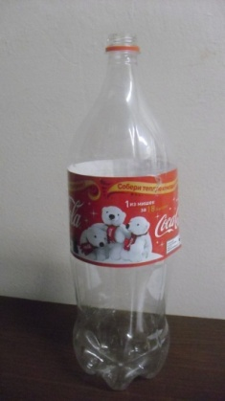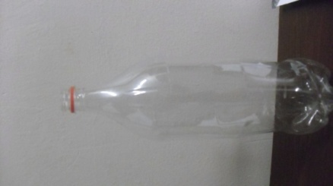1. Для работы понадобится пластиковая бутылка 2 или 1,5 литра
2. Инструменты: дырокол, ножницы, шило,игла, крючок (№ зависит от толщины нити) нитки Х/б, ирис, бисер,
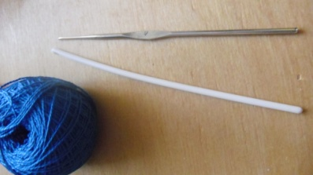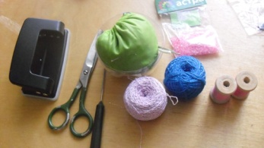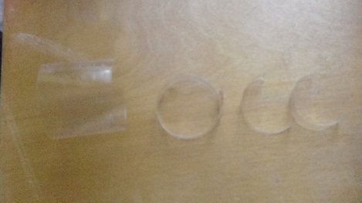
3. Из широкой части бутылки вырезать деталь = ширине телефона, длиной немного больше, чем в 2 раза
4. Дыроколом пробить дырочки по всему краю заготовки
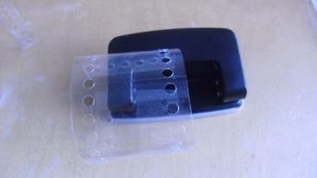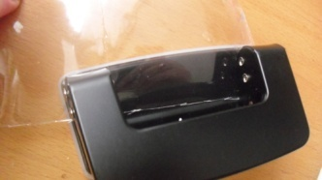
5. Вырезать 2 детали боковой части футляра, равные высоте и ширине телефона, 1 деталь «язычка», для выдвигания телефона, длиной равной длине футляра.
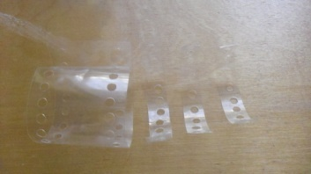дыроколом пробить дырочки по центру всех деталей.
6. Обвязать все стороны основной заготовки крючком, столбикими через край (в одно отверстие – 3 столбика, в углах 6-8 столбиков.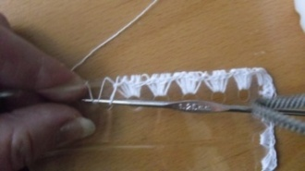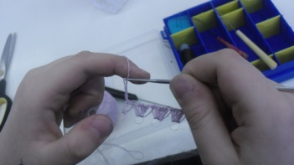

7. Обвязать боковые стороны и «язычек».
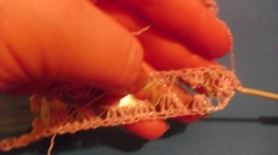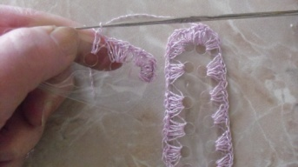
8. Для украшения футляра можно использовать технику изонить. 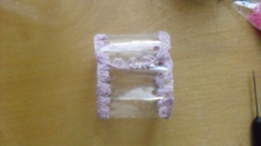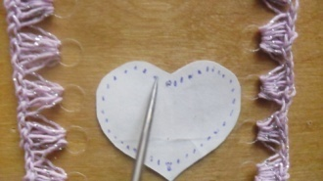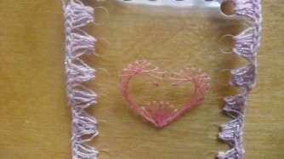
9. Соединить «язычок» с основной деталью за переднюю стенку футляра.
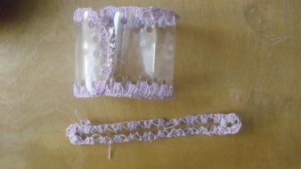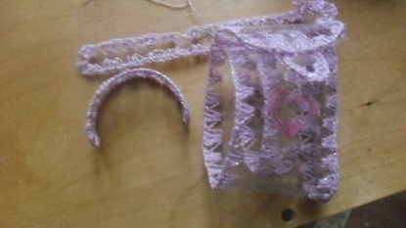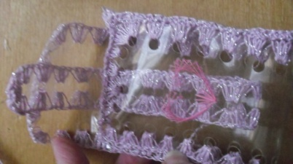
10.Соединить полу столбиком боковые стороны с футляром 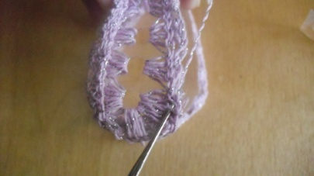

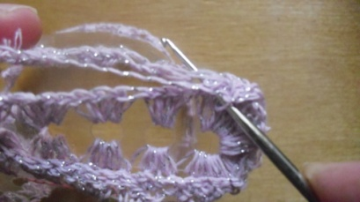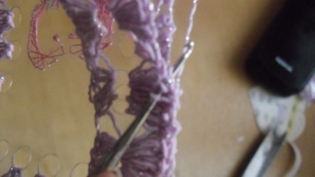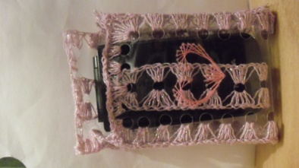
11. Ручку можно сплести, в технике плетения фенечек
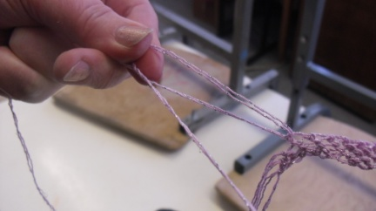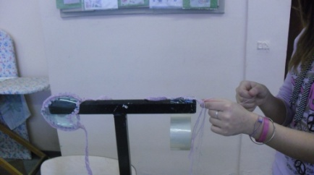

12. Футляр готов
